รายงานผลการปฏิบัติงานป้องกันปราบปราม เดือน ธันวาคม 2566

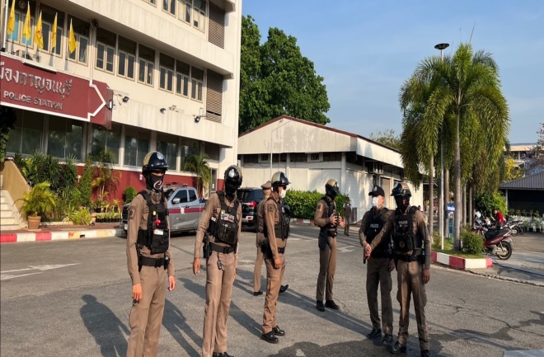
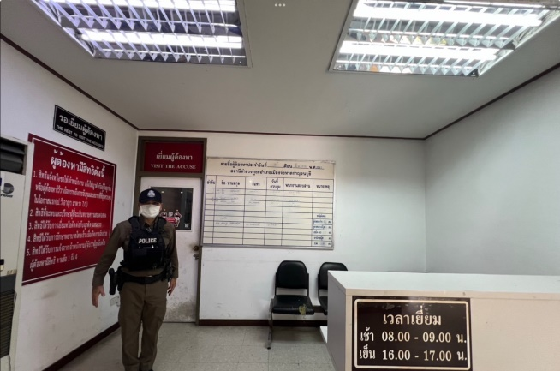
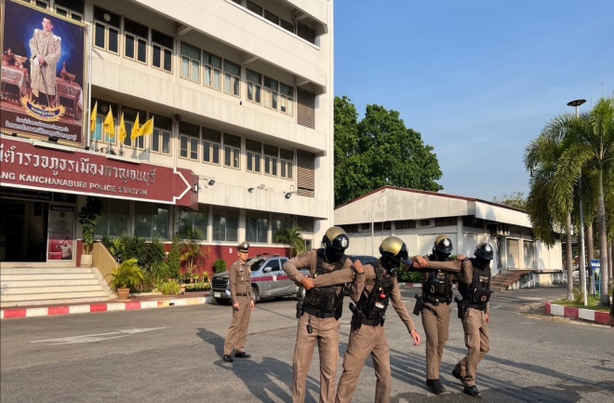
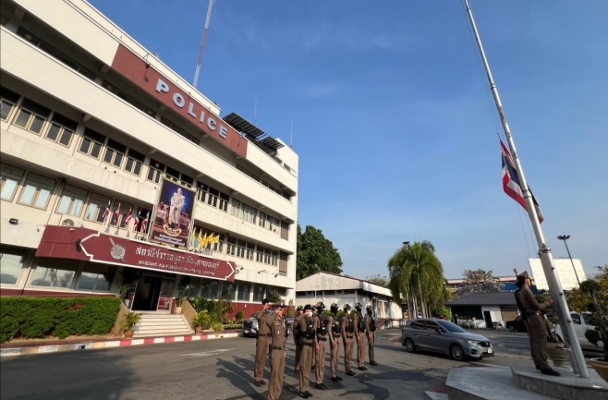
1.การปล่อยแถวสายตรวจและฝึกซ้อมยุทธวิธีตำรวจ

วันที่ 1 – 31 ธันวาคม 2566 เวลา 08:00 น. พ.ต.อ.สุรยุทธ เมฆมังกร ผกก.สภ.เมืองกาญจนบุรี พ.ต.ท.พิเชษฐชัย จันทร์พรหม รอง ผกก.ป.สภ.เมืองกาญจนบุรี พ.ต.ต.สุนันท์ เรืองเที่ยง สวป.สภ.เมืองกาญจนบุรี พ.ต.ต.กิตติโชติ บุญเชิด สวป.(ชส.) สภ.เมืองกาญจนบุรี ได้เรียกแถวหน้าเสาธง เพื่อเคารพธงชาติ สวดมนต์ไหว้พระ กล่าวอุดมคติตำรวจ กล่าวบทปลงใจ และ ชี้แจงข้อราชการต่างๆ ดังนี้
- กำชับการปฏิบัติหน้าที่ให้มีความพร้อมอยู่เสมอ
- ตรวจสอบความพร้อมก่อนออกปฏิบัติหน้าที่ เครื่องแต่งกาย อาวุธอุปกรณ์ประจำกาย และ ยานพาหนะ
- ออกตรวจจุดเสี่ยงจุดล่อแหลมในพื้นที่รับผิดชอบและบันทึกลงระบบ Police 4.0
- กำชับการปฏิบัติหน้าที่ ตามหลักยุทธวิธี ไม่ประมาท
- ฝึกทบทวนยุทธวิธีตำรวจ
- ปฏิบัติตามแนวทาง การยกระดับการบริการประชาชนของสถานีตำรวจ
-2-
2. การออกตรวจตามแผนการตรวจ
การแบ่งเขตตรวจ
1.สายตรวจรถยนต์ 1 รับผิดชอบพื้นที่ 10 ตำบล
2.สายตรวจรถจักรยานยนต์ 3 เขตตรวจ รับผิดชอบพื้นที่ในเขตเทศบาล
3.สายตรวจตำบลรับผิดชอบพื้นที่ 10 ตำบล 1 ชุมชน ดังนี้
- สายตรวจตำบลเกาะสำโรง รับผิดชอบพื้นที่ หมู่ 1 – 9 ต.เกาะสำโรง และ หมู่ 2 ต.ปากแพรก
- สายตรวจตำบลปากแพรก รับผิดชอบพื้นที่ หมู่ 3 – 11 และ 13 ต.ปากแพรก
- สายตรวจตำบลแก่งเสี้ยน รับผิดชอบพื้นที่ ต.แก่งเสี้ยน
- สายตรวจตำบลหนองบัว รับผิดชอบพื้นที่ ต.หนองบัว
- สายตรวจตำบลวังเย็น รับผิดชอบพื้นที่ ต.วังเย็น
- สายตรวจตำบลท่ามะขาม รับผิดชอบพื้นที่ หมู่ 3 – 4 ต.ท่ามะขาม หมู่ 1 ต.ปากแพรก และ หมู่ที่ 3 ต.หนองหญ้า
- สายตรวจตำบลหนองหญ้า รับผิดชอบพื้นที่ 1 – 9 ต.หนองหญ้า (ยกเว้นหมู่ 3 แยกตัดทางรถไฟวัดถ้ำเขาปูน)
- สายตรวจตำบลบ้านเก่า รับผิดชอบพื้นที่ หมู่ 1 , 3 , 4 , 6 , 8 , 9 , 13 ต.บ้านเก่า
- สายตรวจห้วยน้ำขาว รับผิดชอบพื้นที่ หมู่ 2 , 5 , 7 , 10 , 11 , 12 ,14 , 15 ต.บ้านเก่า
- โครงการชุมชนปลอดภัยไร้อาชญากรรม รับผิดชอบพื้นที่ ชุมชนโรงหีบอ้อย , ชุมชนดอนรัก และ ชุมชนสถานีรถไฟ

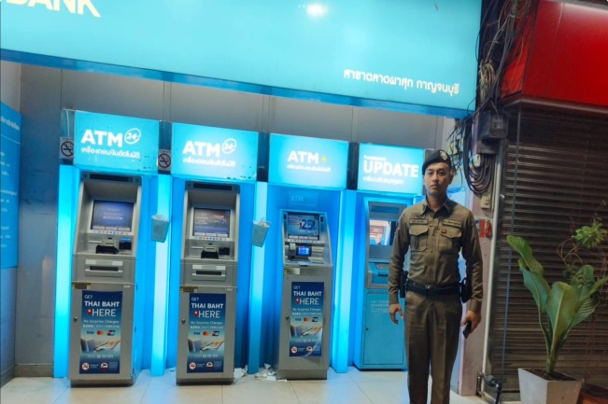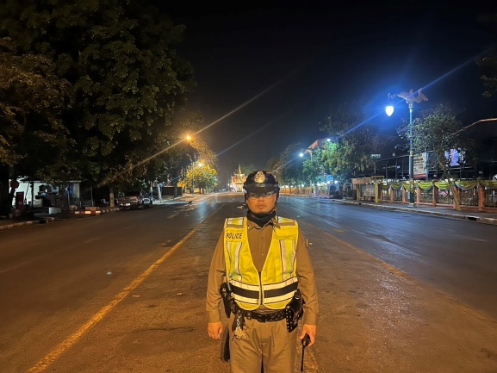
-3-

3 การปฏิบัติงานป้องกันปราบปรามอาชญากรรมของสถานตำรวจผ่านระบบ Police 4.0
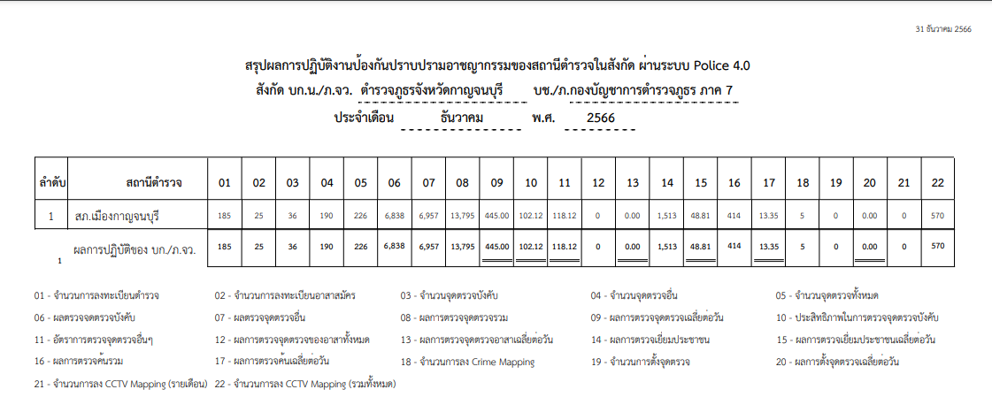

4.การฝึกประจำสัปดาห์
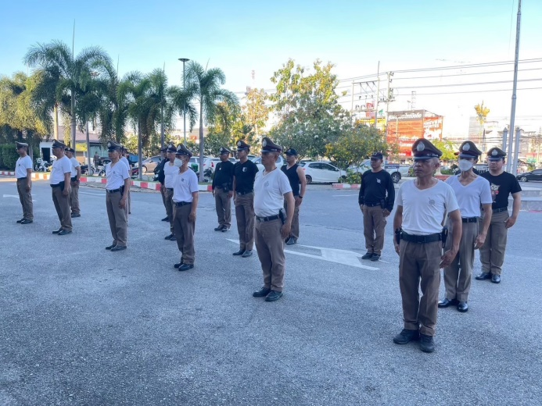
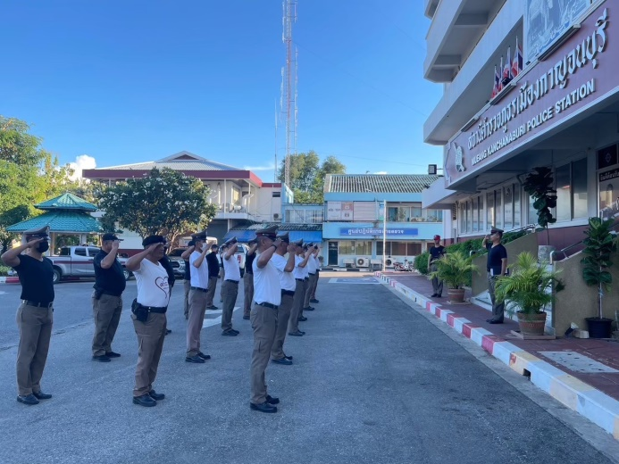

จัดทำคำสั่งแต่ตั้งครูฝึก และมอบหมายผู้ทำการฝึก โดยแบ่งผู้ฝึกออกเป็น 4 ชุด โดยให้ชุดที่ 1 , 2 ฝึกพร้อมกัน และ ชุด 3 , 4 ฝึกพร้อมกัน โดยทำการฝึกทุกวันพุธของสัปดาห์ในรอบหนึ่งเดือน
-4-

5.ผลการดำเนินงานชุดปฏิบัติการชุมชนสัมพันธ์ (ชมส.)
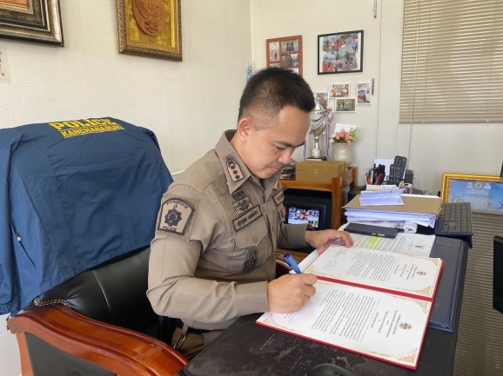
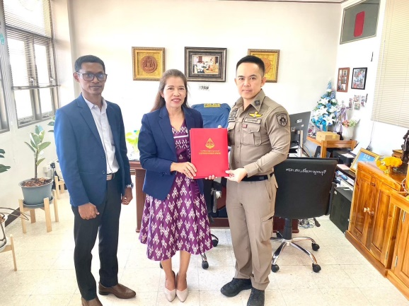

พ.ต.อ.สุรยุทธ เมฆมังกร ผกก.สภ.เมืองกาญจนบุรี ร่วมลงนามบันทึกข้อตกลงความร่วมมือ(MOU) สถานศึกษาสีขาว ปลอดยาเสพติดและอบายมุข โรงเรียนกาญจนานุเคราะห์ จังหวัดกาญจนบุรี
6.บูรณาการร่วมกับหน่วยงานเอกชน
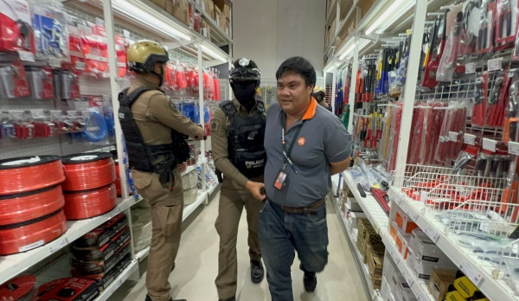
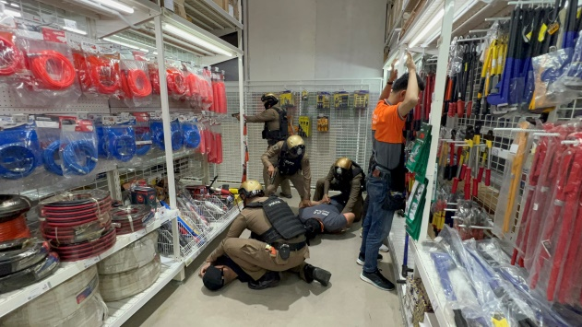

-5-
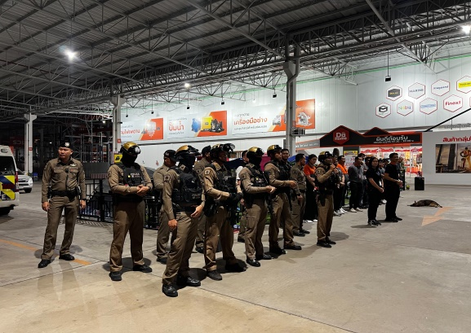
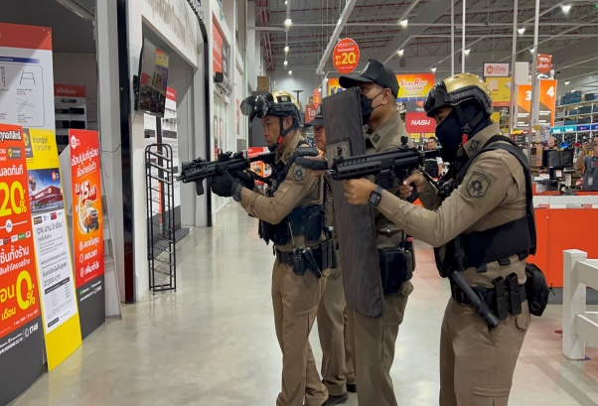

พ.ต.ท.พิเชษฐชัย จันทร์พรหม รอง ผกก.ป.สภ.เมืองกาญจนบุรี พ.ต.ต.กิตติโชติ บุญเชิด สวป.(ชส.) สภ.เมืองกาญจนบุรี พร้อมเจ้าหน้าที่ตำรวจ สภ.เมืองกาญจนบุรี ได้ฝึกซ้อมแผนเผชิญเหตุและให้ความรู้เกี่ยวกับ เหตุกราดยิง ณ ห้างดูโฮมส์ ต.ปากแพรก อ.เมือง จ.กาญจนบุรี

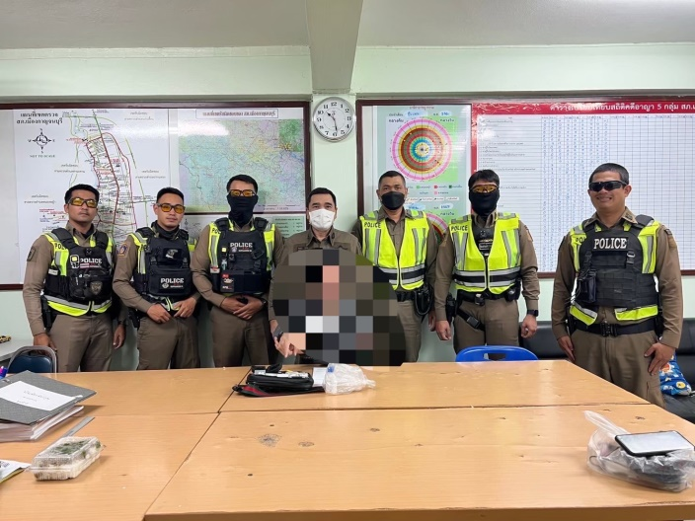
7.ผลการปฏิบัติงานป้องกันปราบปราม
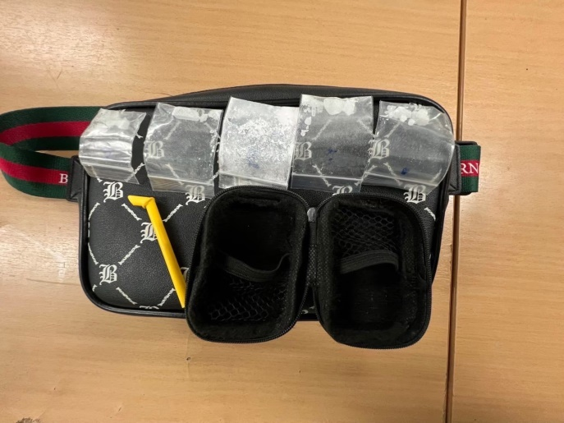

ร.ต.ต.ศุภกร เนตตะสูต รอง สว.(ป.) สภ.เมืองกาญจนบุรี พร้อมสายตรวจชุดปฏิบัติการที่ 4 ร่วมกันจับกุม เฮโรอีนทั้งรวมทั้งหมด 4.59 กรัม โดยของกลางทั้งหมดซุกซ่อนไว้ในกระเป๋าสีดำดังกล่าวตามภาพ

-6-
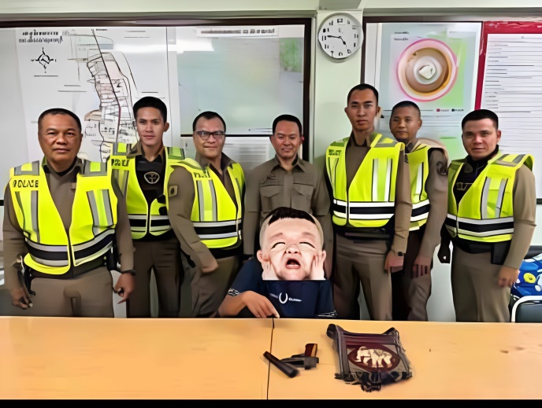

พ.ต.ท.พิเชษฐชัย จันทร์พรหม รอง ผกก.ป.สภ.เมืองกาญจนบุรี พร้อมสายตรวจชุดปฏิบัติการที่ 2 ร่วมกันจับกุมอาวุธปืนสั้นไทยประดิษฐ์จำนวน 1 กระบอก และ ลูกกระสุนจำนวน 5 นัด

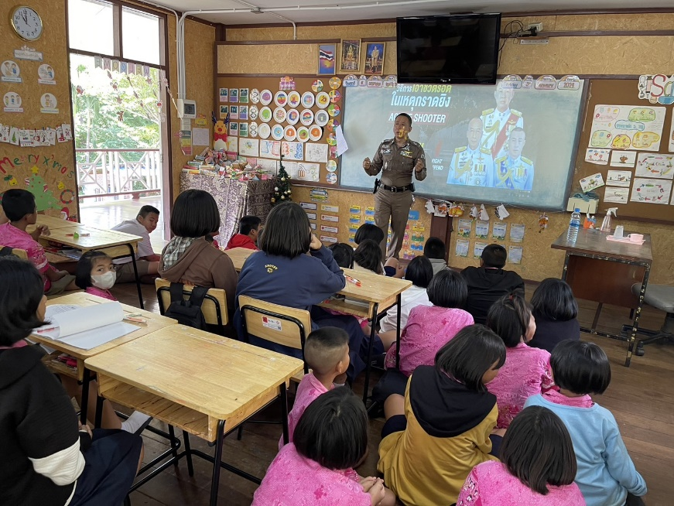
8.โครงการครูแดร์ D.A.R.E.

พ.ต.ท.เพชรยุทธ แสงแก้ว สว.ธร.เมืองกาญจนบุรี มอบความรู้เกี่ยวการรับมือเมื่อเกิดเหตุ กราดยิง ตามนโยบาล ของผบ.ตร. หนี ซ่อน สู้ ให้แก่นักเรียน ป.5 โรงเรียนวังเย็น ต.วังเย็น อ.เมือง จ.กาญจนบุรี

